Dotkněte se inovací CZ.1.07/1.3.00/51.0024

Název materiálu: Učíme se s kamarády hříbky

Základní informace:

Škola: Základní a mateřská škola T. G. Masaryka Fulnek
Autor: Mgr. Bronislava Scholasterová
Předmět: Český Jazyk
Ročník: První

Anotace:
Pracovní list je určen pro žáky 1. ročníků.
Procvičení a upevnění hlásky a písmene L.
Procvičení čtení slabik a slov s písmenem L.

Metodický pokyn:

Nejprve si žáci procvičují čtení písmen M, A na interaktivní tabuli.
Vyvození nové hlásky provede učitel na interaktivní tabuli, pracují všichni žáci společně.
Poté vyhledávají obrázky jedlých a jedovatých hub na svých dotykových zařízeních.
Další činností je práce na pracovních pracovních listech.
Žáci pracují ve skupinách pod dohledem vyučujícího.

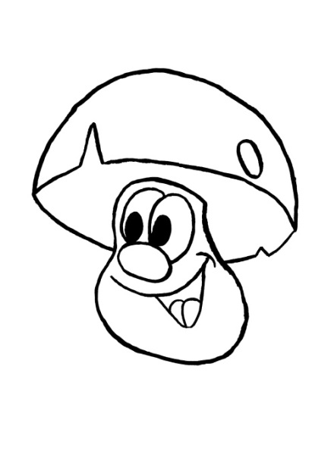

UČÍME SE S KAMARÁDY HŘÍBKY
Učíme se nové písmeno L – l

- Hledej všechna písmena L – l.
Velké L zakroužkuj hnědě, malé l žlutě
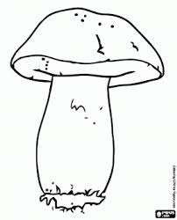
2. Čti písmena
L l L L M A Á L M
L l l L L l m á a L A
L l m L Á l m M l

L l 3. Čti slabiky, dělej si obloučky
l Má ma má MA
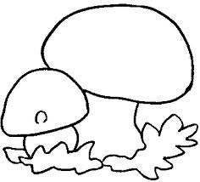
l L Máma má .
4. Můžeš si zkusit přečíst
LA la LÁ LA
Obrázek si můžeš vybarvit.

Nakresli obrázky na L. Stačí tři.

L l

Zdroje:
Pracovní list vlastní - autora

Obrázky:
Hříbek č. 1
https://www.google.cz/search?q=omalov%C3%A1nka+h%C5%99%C3%ADbek&biw=1366&bih=597&tbm=isch&tbo=u&source=univ&sa=X&ved=0CB8QsARqFQoTCLTAp7eglMYCFcMSLAodK3cAsA#tbm=isch&q=h%C5%99%C3%ADbek+&imgrc=M0N6JW-ZGKs_VM%253A%3BosOD2GjpzPKEAM%3Bhttp%253A%252F%252Ffiles.zsmslipnik.webnode.cz%252F200001401-7a88a7b82d%252Fh%2525C5%252599%2525C3%2525ADbek%2525204.jpg%3Bhttp%253

Hříbek č. 2

https://www.google.cz/search?q=omalov%C3%A1nka+h%C5%99%C3%ADbek&biw=1366&bih=597&tbm=isch&tbo=u&source=univ&sa=X&ved=0CB8QsARqFQoTCLTAp7eglMYCFcMSLAodK3cAsA#imgdii=7wuSquwO9RxlsM%3A%3B7wuSquwO9RxlsM%3A%3BzZPKZR30VHxPfM%3A&imgrc=7wuSquwO9RxlsM%253A%3B2lqnBi7XOYZrDM%3Bhttp%253A%252F%252Fwww.i-creative.cz%252Fwp-content%252Fuploads%252F2012%252F06%252Fhriby-houby-8.jpg%3Bhttp%253A%252F%252Fwww.i-creative.cz%252F2012%252F06%252F18%252Fobrazky-hub-hribu%252F%3B570%3B760

